С 1 по 10 сентября 2017 года в школе проводится профилактическое мероприятие
«Внимание – дети!»


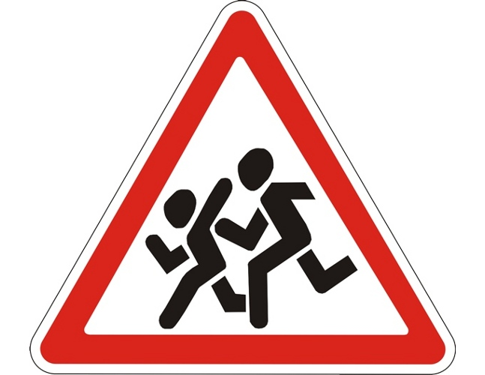
! Родители! Безопасность ребенка в Ваших руках!
! Помните, Вы образец для подражания. Соблюдайте правила дорожного движения, дети учатся у Вас!
! Отпуская ребенка на прогулку, напомните правила безопасного поведения на дороге. Чем больше внимания Вы уделяете воспитанию навыков безопасного поведения на дороге, тем меньше вероятность дорожно-транспортного происшествия с участием юного пешехода или велосипедиста. Бесконтрольное нахождение ребенка вблизи дороги – одна из причин ДТП.
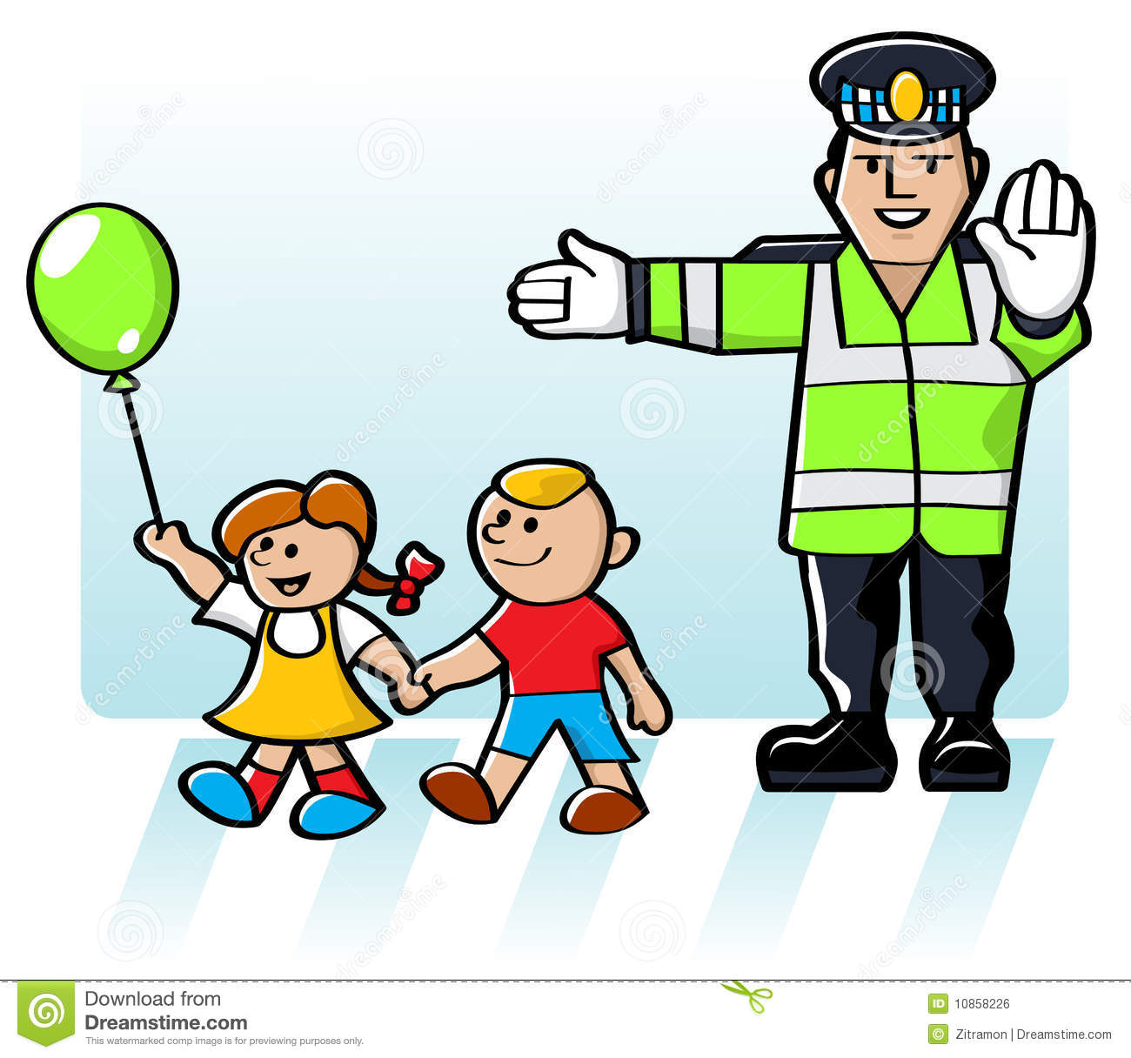
! Объясните ребенку правила для велосипедистов, водителей мопедов! Движение на велосипеде по дороге разрешено только детям старше 14 лет при условии соблюдения правил и ограничений. Переходить проезжую часть велосипедист должен пешком! Управлять мопедом, скутером разрешено детям старше 16 лет при наличии водительского удостоверения!
! Водители, будьте внимательны к юным пешеходам! Дети самые непредсказуемые участники дорожного движения. Будьте особенно осторожны на дворовых территориях, вблизи детских учреждений и в местах, обозначенных знаком «Дети».
! Обеспечьте безопасность ребенка-пассажира: детей до 11 лет включительно разрешено перевозить в автомобилях только с использованием ДЕТСКИХ УДЕРЖИВАЮЩИХ УСТРОЙСТВ, на заднем сиденье с 7 лет допускается использовать один ремень безопасности. Использование иных средств для перевозки детей ЗАПРЕЩЕНО!

